

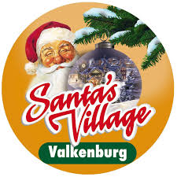

Voyage au marché de Noël

de Valkenburg au Pays-Bas

Le 7 décembre 2024

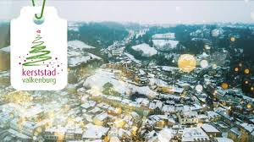

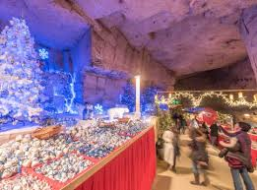L’association M.R.D.P vous propose un voyage au marché féérique à Valkenburg où il y a tant de choses à vivre : ***enchantement dans les grottes de Noël où vous trouverez plein d’étals, des lumières charmantes, l’histoire de Noël raconté en grand et en miniature, et les villages miniatures de quelques mètres longs***.

Une ambiance de Noël pour l’esprit d’un Noël authentique !

Le prix de l’excursion est de 50€ par personne comprenant le voyage en bus, les accès au village et aux deux grottes.

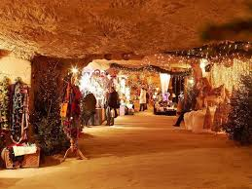La restauration reste à votre charge.

**Le rendez-vous est fixé à 6h30 place de l’église de Pont-à-Marcq pour un départ à 6h45 précis et le retour est prévu à 22h15.**

Les places sont limitées, les premiers inscrits seront retenus, **la date** **limite d’inscription est** **le 10 novembre 2024**.

A bientôt

M.R.D.P.

*Bulletin d’inscription à compléter, accompagné obligatoirement de votre règlement par chèque à l’ordre de M.R.D.P et à renvoyer au 27 rue des Jonquilles 59710 Pont-à-Marcq*

*Renseignements au 0610745335*

Madame, Monsieur……………………………………………….. souhaite(nt) s’inscrire à la sortie

du 7 décembre 2024 à Valkenburg

Nombre de places : …… x 50€ = …………………………..

Adresse : ……………………………………………………………

Tél. : …………………………………………

Mail : …………………………………………

***Organisée par l’Association Marie Reine De la Paix Loi 1901 N° W595022767***